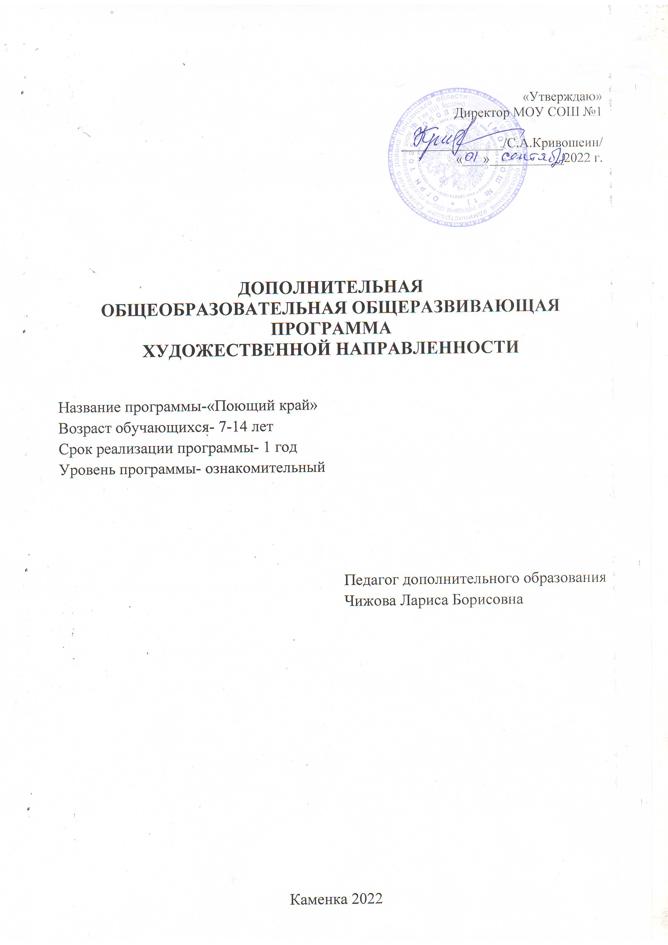

Пояснительная записка

Музыка - один из видов эстетического восприятия действительности.
Музыка необычайно сильно воздействует на эмоциональную сферу человека, объединяет его чувства и мысли в единый порыв. Верно сказано: «Там, где кончаются эмоциональные возможности слова, начинается музыка».
Пение - основной вид музыкальной деятельности. Активное пение закрепляет интерес к музыке и развивает музыкальные способности.
В процессе пения дети обучаются музыкальному языку, что повышает восприимчивость к музыке. Постепенно они познают жанровую основу песни, у них формируется способность чувствовать тембровые, высотные и ритмические изменения в музыке.
Добиваться высоких музыкальных результатов можно только через индивидуальное и хоровое пение. Уроки дают возможность индивидуального подхода к особенностям музыкального аппарата ребенка (с учетом возраста, пола, музыкальных природных данных )
Программа рассчитана на 1 год обучения, по 2 учебных часа в неделю. Итого 72 часа в год.
Программа составлена на основе нетиповой программы для дополнительного образования детей «Великая радость творчества» Сборник нетиповых программ для дополнительного образования детей. Выпуск 3, часть 2, Пенза ИПК и ПРО 2004 г. под ред. Л. В. Аракелян, Е. В Майорова, Н. Г. Желтухина.
Актуальность программы
Пение является весьма действенным методом эстетического воспитания.
В процессе изучения вокала (в том числе эстрадного) дети осваивают основы вокального исполнительства, развивают художественный вкус, расширяют кругозор, познают основы актерского мастерства. Самый короткий путь эмоционального раскрепощения ребенка, снятия зажатости, обучения чувствованию и художественному воображению - это путь через игру, фантазирование.
Именно для того, чтобы ребенок, наделенный способностью и тягой к творчеству, развитию своих вокальных способностей, мог овладеть умениями и навыками вокального искусства, самореализоваться в творчестве, научиться голосом передавать внутреннее эмоциональное состояние, разработана программа дополнительного образования детей «Созвучие»- направленная на духовное развитие обучающихся.
Педагогическая целесообразность программы
В последнее время во всем мире наметилась тенденция к ухудшению здоровья детского населения. Можно утверждать, что кроме развивающих и обучающих задач, пение решает еще немаловажную задачу - оздоровительно-коррекционную. Пение благотворно влияет на развитие голоса и помогает строить плавную и непрерывную речь. Групповое пение представляет собой действенное средство снятия напряжения и гармонизацию личности. С помощью группового пения можно адаптировать индивида к сложным условиям или ситуациям. Для детей с речевой патологией пение является одним из факторов улучшения речи. Для детей всех возрастов занятия в вокальной студии «Созвучие»- это источником раскрепощения, оптимистического настроения, уверенности в своих силах, соматической стабилизацией и гармонизацией личности. Программа обеспечивает формирование умений певческой деятельности и совершенствование специальных вокальных навыков: певческой установки, звукообразования, певческого дыхания, артикуляции, ансамбля; координации деятельности голосового аппарата с основными свойствами певческого голоса (звонкостью, полетностью и т.п.), навыки следования дирижерским указаниям; слуховые навыки (навыки слухового контроля и самоконтроля за качеством своего вокального звучания).
Со временем пение становится для ребенка эстетической ценностью, которая будет обогащать всю его дальнейшую жизнь.
Цель курса - развитие певческих навыков у учащихся, выявление особо одаренных и талантливых детей, раскрытие их способностей посредством музыкально-певческих приемов курса;
-познакомить с физиологическими особенностями голосового аппарата,
-дать понятие о профессиональном певческом голосе и его индивидуальных особенностях;
-научить приемам муз. самовыражения и саморегуляции, координации между слуховыми представлениями и звуковым воспроизведением
-оказать помощь в создании музыкально- сценического образа
ЗАДАЧИ ПРОГРАММЫ:
- Формирование устойчивого интереса к пению
- Обучение выразительному пению
- Обучение певческим навыкам
- Развитие слуха и голоса детей.
- Формирование голосового аппарата.
- Развитие музыкальных способностей: ладового чувства, музыкально-слуховых представлений, чувства ритма.
- Сохранение и укрепление психического здоровья детей.
- Приобщение к концертной деятельности (участие в конкурсах и фестивалях детского творчества).
- Создание комфортного психологического климата, благоприятной ситуации успеха.
- Формы и режим занятий
- Занятия могут проходить со всем коллективом, по подгруппам, индивидуально.
- Беседа, на которой излагаются теоретические сведения, которые иллюстрируются поэтическими и музыкальными примерами, наглядными пособиями, презентациями, видеоматериалами.
- Практические занятия, где дети осваивают музыкальную грамоту, разучивают песни композиторов-классиков, современных композиторов.
- Занятие-постановка, репетиция- отрабатываются концертные номера, развиваются актерские способности детей.
- Заключительное занятие, завершающее тему – занятие-концерт. Проводится для самих детей, педагогов, гостей.
Формы работы: лекции, беседы, индивидуальные и мелкогрупповые занятия, контрольные уроки, консультации педагогов по подготовке вокальных номеров.
Средства_обучения; учебные пособия, дидактический материал, аудио- и видеоматериалы.
Ожидаемые результаты обучения
Основные требования к знаниям, умениям и навыкам
знать/понимать:
• строение артикуляционного аппарата;
• особенности и возможности певческого голоса;
• гигиену певческого голоса;
• понимать по требованию педагога слова – петь «мягко, нежно, легко»;
уметь:
• правильно дышать: делать небольшой спокойный вдох, не поднимая плеч;
• петь короткие фразы на одном дыхании;
• в подвижных песнях делать быстрый вдох;
• петь без сопровождения отдельные попевки и фразы из песен;
• петь легким звуком, без напряжения;
• на звуке ля первой октавы правильно показать самое красивое индивидуальное
звучание своего голоса, ясно выговаривая слова песни;
• к концу года спеть выразительно, осмысленно, в спокойном темпе хотя бы фразу с ярко выраженной конкретной тематикой игрового характера.
Учебно-тематический план
№ | Разделы, название темы | Часы
№ | Разделы, название темы | теория | практика | Общее количество  часов
I. | Пение как вид музыкальной деятельности.
1 | Понятие о сольном и ансамблевом пении. | 1 | - | 1
2 | Диагностика. Прослушивание детских голосов. | 1 | 2 | 3
3 | Строение голосового аппарата. | 1 | 1 | 2
4 | Правила охраны детского голоса. | 1 | - | 1
5 | Вокально-певческая установка. | 1 | 3 | 4
6 | Упражнения на дыхание по методике А.Н. Стрельниковой. | 1 | 2 | 3
II. | Формирование детского голоса.
1 | Звукообразование. | 1 | 1 | 2
2 | Певческое дыхание. | 1 | 1 | 2
3 | Дикция и артикуляция. | 1 | 1 | 2
4 | Речевые игры и упражнения. | 1 | 1 | 2
5 | Вокальные упражнения. Хоровое пение | 1 | 7 | 8
III. | Слушание музыкальных произведений, разучивание и исполнение песен.
1 | Народная песня. | 1 | 5 | 6
2 | Произведениями русских композиторов- классиков. | 1 | 5 | 6
4 | Произведения современных отечественных композиторов. | 1 | 7 | 8
5 | Сольное пение. |  | 4 | 4
IV. | Игровая деятельность, театрализация. | 1 | 3 | 4
VI. | Расширение музыкального кругозора и формирование музыкальной культуры.
1 | Путь к успеху. | 1 | 1 | 2
VII. | Концертно-исполнительская деятельность
1 | Репетиции |  | 8 | 8
2 | Выступления, концерты. |  | 4 | 4
 | Итого | 16 | 56 | 72

Содержание программы.

Тема I. Пение как вид музыкальной деятельности.
1.1. Понятие о сольном и ансамблевом пении. Пение как вид музыкально-исполнительской деятельности. Общее понятие о солистах, вокальных ансамблях (дуэте, трио, квартете, квинтете, сикстете, октете), хоровом пении. Организация занятий с певцами-солистами и вокальным ансамблем. Правила набора голосов в партии ансамбля. Понятие об ансамблевом пении. Разновидности ансамбля как музыкальной категории (общий, частный, динамический, тембровый, дикционный). Ансамбль в одноголосном и многоголосном изложении.
1.2. Диагностика. Прослушивание детских голосов Предварительное ознакомление с голосовыми и музыкальными данными учеников.. Объяснение целей и задач вокальной студии. Строение голосового аппарата, техника безопасности, включающая в себя профилактику перегрузки и заболевания голосовых связок.
1.3. Строение голосового аппарата. Основные компоненты системы голосообразования: дыхательный аппарат, гортань и голосовые связки, артикуляционный аппарат. Формирование звуков речи и пения – гласных и согласных. Функционирование гортани, работа диафрагмы. Работа артикуляционного аппарата. Верхние и нижние резонаторы. Регистровое строение голоса.
1.4. Правила охраны детского голоса. Характеристика детских голосов и возрастные особенности состояния голосового аппарата. Мутация голоса. Предмутационный, мутационный и постмутационный периоды развития голоса у девочек и мальчиков. Нарушения правил охраны детского голоса: форсированное пение; несоблюдение возрастного диапазона и завышенный вокальный репертуар; неправильная техника пения (использование приёмов, недоступных по физиологическим возможностям детям определённого возраста), большая продолжительность занятий, ускоренные сроки разучивания новых произведений, пение в неподходящих помещениях.
1.5. Вокально-певческая установка. Понятие о певческой установке.Правильное положение корпуса, шеи и головы. Пение в положении «стоя» и «сидя». Мимика лица при пении. Положение рук и ног в процессе пения. Система в выработке навыка певческой установки и постоянного контроля за ней.
1.6. Упражнения на дыхание по методике А.Н. Стрельниковой.
Тренировка легочной ткани, диафрагмы («дыхательный мускул»), мышц гортани и носоглотки. Упражнения: «Ладошки», «Погончики», «Маленький маятник», «Кошечка», «Насос», «Обними плечи», «Большой маятник».
Тема II. Формирование детского голоса.
2.1. Звукообразование. Образование голоса в гортани; атака звука (твёрдая, мягкая, придыхательная); движение звучащей струи воздуха; образование тембра. Интонирование. Типы звуковедения: 1еgаtо и non 1еgаtо. Понятие кантиленного пения. Пение staccato. Слуховой контроль за звукообразованием.
2.2. Певческое дыхание. Основные типы дыхания: ключичный, брюшной, грудной, смешанный (косто-абдоминальный). Координация дыхания и звукообразования. Правила дыхания – вдоха, выдоха, удерживания дыхания. Вдыхательная установка, «зевок». Воспитание чувства «опоры звука» на дыхании. Пение упражнений: на crescendo и diminuendo с паузами; специальные упражнения, формирующие певческое дыхание.
2.3. Дикция и артикуляция. Понятие о дикции и артикуляции. Положение языка и челюстей при пении; раскрытие рта. Соотношение положения гортани и артикуляционных движений голосового аппарата. Развитие навыка резонирования звука. Формирование высокой певческой форманты. Соотношение дикционной чёткости с качеством звучания. Формирование гласных и согласных звуков. Правила орфоэпии.
2.4. Речевые игры и упражнения (по принципу педагогической концепции Карла Орфа). Развитие чувства ритма, дикции, артикуляцию, динамических оттенков. Знакомство с музыкальными формами. Учить детей при исполнении упражнения сопровождать его выразительностью, мимикой, жестами. Раскрытие в детях творческого воображения фантазии, доставление радости и удовольствия.
2.5. Комплекс вокальных упражнений для развития певческого голоса. Концентрический метод обучения пению. Его основные положения. Упражнения на укрепление примарной зоны звучания детского голоса; выравнивание звуков в сторону их «округления»; пение в нюансе mf для избежания форсирования звука.
Фонетический метод обучения пению. Основные положения. Упражнения на сочетание различных слогов-фонем. Усиление резонирования звука. Метод аналитического показа с ответным подражанием услышанному образцу. Унисонные упражнения. Пение упражнений с сопровождением и без сопровождения музыкального инструмента.
Упражнения первого уровня − формирование певческих навыков: мягкой атаки звука; звуковедение 1еgаtо при постепенном выравнивании гласных звуков; свободного движения артикуляционного аппарата; естественного вдоха и постепенного удлинения дыхания.
Тема III. Слушание музыкальных произведений, разучивание и исполнение песен.
3.1. Работа с народной песней. Освоение жанра народной песни, её особенностей: слоговой распевности, своеобразия ладовой окрашенности, ритма и исполнительского стиля в зависимости от жанра песни. Освоение своеобразия народного поэтического языка. Освоение средств исполнительской выразительности в соответствии с жанрами изучаемых песен. Пение оригинальных народных песен без сопровождения. Пение обработок народных песен с сопровождением музыкального инструмента. Исполнение народной песни сольно и вокальным ансамблем.
3.2. Работа с произведениями русских композиторов-классиков. Освоение классического вокального репертуара для детей. Освоение средств исполнительской выразительности: динамики, темпа, фразировки, различных типов звуковедения и т.д.
3.3. Работа с произведениями современных отечественных композиторов. Работа над сложностями интонирования, строя и ансамбля в произведениях современных композиторов. Пение соло и в ансамбле. Работа над выразительностью поэтического текста и певческими навыками. Исполнение произведений с сопровождением музыкальных инструментов. Пение в сочетании с пластическими движениями и элементами актерской игры. Овладение элементами стилизации, содержащейся в некоторых произведениях современных композиторов.
3.4. Работа с солистами.Устранение неравномерности развития голосового аппарата и голосовой функции, развитие интонационного эмоционального и звуковысотного слуха, способности эмоционального и звуковысотного интонирования, освоение элементов музыки.
Тема IV. Игровая деятельность, театрализация песни.
Разучивание движений, создание игровых и театрализованных моментов для создания образа песни
Тема V. Расширение музыкального кругозора и формирование музыкальной культуры.
5.1.Прослушивание аудио- и видеозаписей. Формирование вокального слуха учащихся, их способности слышать достоинства и недостатки звучания голоса; анализировать качество пения, как профессиональных исполнителей, так и своей группы (а также − индивидуальное собственное исполнение). Обсуждение, анализ и умозаключение в ходе прослушивания аудио- и видеозаписей.
5.2. Посещение театров, концертов, музеев и выставочных залов. Обсуждение своих впечатлений, подготовка альбомов, стендов с фотографиями, афишами. Сбор материалов для архива студии.
Тема VI. Концертная деятельность. Выступление солистов и группы .
В связи с целями и задачами, поставленными на данный учебный год, а также с характером творческих мероприятий и конкурсов, содержание тематического планирования может видоизменяться.

Примерный репертуар:
(Репертуар подобран в соответствии с возрастными особенностями детей)
- «Дважды два – четыре» В.Шаинский, М. Пляцковский
- «Здравствуй, детство» из к/ф «Чучело-мяучело»
- «Зелёные ботинки» С.Гаврилов, Р.Алдонин
- «Зимушка-зама» сл. и муз. Алексей Воинов
- «Мурлыка» сл. и муз.Илья и Елена Челиковы
- «Песенка мамонтенка» В.Шаинский, Д.Непомнящая
- «Песенка-чудесенка»
- «Пусть всегда будет солнце» Л.Ошанин, А.Островский
- «Снеженика» Я.Дубравин, М.Пляцковский
- «Хомячок» сл и муз. Абелян Г..
- Песни в стиле музыки разных народов: «Волшебная песенка». «Колыбельная». «Медведи». «Танго».
- Чичков Ю., сл. Пляцковского М. Мой щенок. Песня о волшебном цветке.
- Шаинский В., сл. Пляцковского М. Мир похож на цветной луг. Улыбка.

